|  |  |  |
| --- | --- | --- |
| **Лабораторная работа №4**  *Приближенное вычисление определённых интегралов* | Студент | Шпитько Егор Викторович |
| Группа | ИВТ-263 |
| Дата выполнения |  |
| Дата отчёта |  |
| Оценка(баллы) |  |
| Подпись преподавателя |  |

**Цель:**

Научиться численно вычислять определённые интегралы различными методами, реализовать программы по решению данных задач заданными методами.

Задание:

1. $\int_{-2}^{-1}{\frac{dx}{{\left(11+5x\right)}^{3}}}$, $ε=0.0001$

2. $\int_{0}^{x}{\frac{dx}{\sqrt{\left(1+x^{4}\right)}}} , x∈\left[0,1\right], h=0.1$, $N=8$

Метод Симпсона без табулирования:

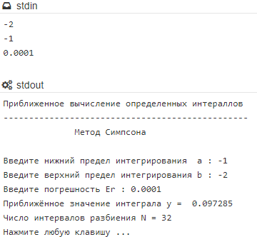

Аналитическое решение:

$$\int_{-2}^{-1}{\frac{dx}{{\left(11+5x\right)}^{3}}}=\left|\begin{aligned}t=11+5x, dt=5dx,A=-1{,A}^{'}=11-5=6, \\ B=-2,B^{'}=11-10=1\end{aligned}\right|=$$

$$=\int_{1}^{6}{\frac{dt}{5t^{3}}}=-\frac{1}{10}\frac{1}{t^{2}}|_{1}^{6}=-\frac{1}{10}\left(\frac{1}{36}-1\right)=\frac{35}{360}≈0.09722$$

Метод Симпсона с табулированием:

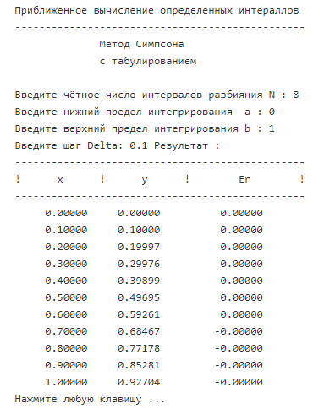

Краткая теория:

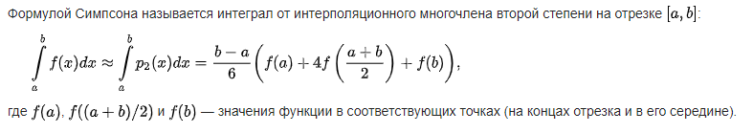{\displaystyle {\int \limits _{a}^{b}f(x)dx}\approx {\frac {h}{3}}\cdot \sum _{k=1,2}^{N-1}\left[f(x_{k-1})+4f(x_{k})+f(x_{k+1})\right]}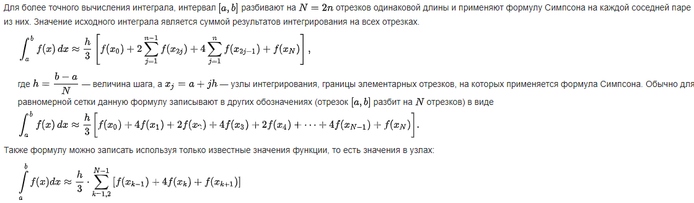

**Вывод:**

Проделав данную работу я познакомился с методами Симпсона для приближённого вычисления определённых интегралов и научился их применять.